

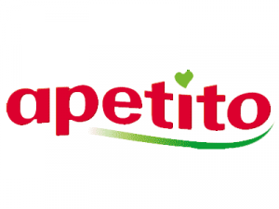Speiseplan vom 09.09. – 04.10.24

*Änderungen vorbehalten!*

|  |  |  |  |  |  |
| --- | --- | --- | --- | --- | --- |
| KW 37 - 40 | Montag | Dienstag | Mittwoch | Donnerstag | Freitag |
| Woche vom  09.09. –  13.09.2024 | Gemüsesuppe*  Reibekuchen mit Apfelmus | Alaska-Seelachs in Buttersoße mit Reis und Gemüse | Putengeschnetzeltes mit Spätzle und Mischgemüse | Bandnudeln mit Käsesoße – Carbonara-Art  Frischobst* | Tomatensuppe mit Kräuterbaguette*  Eis* |
| Woche vom  16.09. –  20.09.2024 | Mini-Geflügelbällchen in Rahmsoße mit Kartoffeln und Salat* | Spaghetti mit Tomatensoße  Quarkbällchen | Buchstabensuppe*  Knusprige Röstisticks mit Quarkdipp  Frischobst* | Pizza Margherita  Rohkost* | Fisch mit Reis und Kräutersoße, Buttergemüse |
| Woche vom  23.09. – 27.09.2024 | Spiralnudeln mit Linsenbolognese  Fruchtquark* | Geflügel-Cevapcici mit Salzkartoffeln und Bratensoße | Gnocci mit Champignonsoße*  Melone* | Fischstäbchen mit Reis und Soße und Gemüse | Hähnchenrahmgulasch mit Semmelknödeln und  Salat* |
| Woche vom  30.09. – 04.10.2024 | Salzkartoffeln mit Kräuterquark  Pudding* | Lachsbolognese, Dinkelnudeln und Gemüse | Chicken-Nuggets mit Pommes  Salat* | *Feiertag*  *Kinderhaus geschlossen* | *Brückentag*  *Kinderhaus geschlossen* |

Allergenhinweise: bitte fragen Sie beim Personal nach *Speisen sind nicht von apetito

Es gibt an den „Fleischtagen“ grundsätzlich eine vegetarische Alternative